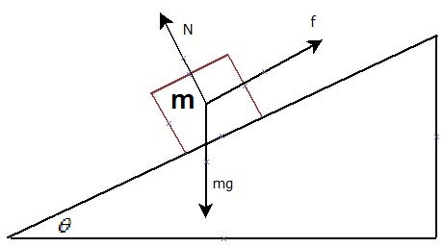

η % | W=m*g*h J | W0=F*l J | L m | h=h2-h1 m | h2 m | h1 m | F N | α
 |  |  |  |  |  |  |  | 0
 |  |  |  |  |  |  |  | 30
 |  |  |  |  |  |  |  | 45
 |  |  |  |  |  |  |  | 60

η=W/W0*100%
נצילות- η
-עבודה מופקת W
עבודה מושקעת- W0
כדי להרים גוף בעזרת מישור משפוע מספיק להפעיל כוח קטן יותר ממשקל הגוף כולו.
בהרמת גוף לגובה עבודה מינימאלית(מופקת) היא
W=m*g*h
מסה של הגוף-m
תאוצה של נפילה חופשית-g
גובה –h
W0=F*l
F-כוח שמפעילים על הגוף
l-אורך של מישור משופע
מהלך הניסו:
1.יש למדוד מסה של בול העץ בעזרת מאזניים
2. יש למדוד כוח שצריך כדי להרים בול העץ במהירות קבועה
3. יש לבחור עצל מישור משופע זווית בת 30 מעליות . מושכים את הגוף בעזרת מד- כוח במקביל למישור המשופע במהירות קבועה.
4. יש למדוד את הכוח ,את הגובה ,ואת האורך של מישור המשופע ולרשום בטבלה.
5. יש לחזור לניסוי בזוויות אחרות
6. יש לבצע את החישובים הנדרשים ולמלא את הטבלה
7. יש לבנות גרף נצילות כפונקציה של זווית של מישור המשופע

